7.1 重积分
7.1.3 直角坐标系下三重积分的计算
一、相关问题
1. 直角坐标系下作出下列空间区域的图像
（1）由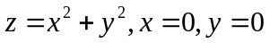及围成的闭区域;
（2）由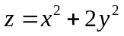及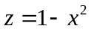围成的闭区域;
（3）由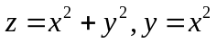及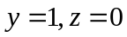围成的闭区域
解：
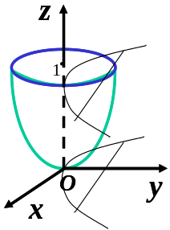
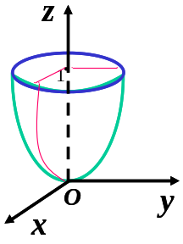
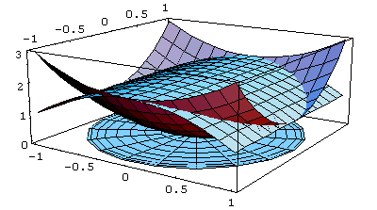

2. 在直角坐标系下将下列空间区域写成不等式组的表示
（1）由及围成的闭区域;
解： 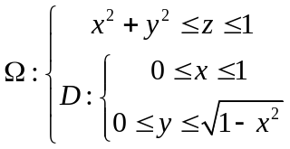
（2）由及围成的闭区域;
解： 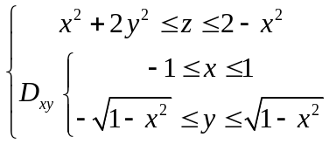
（3）由及围成的闭区域
解： 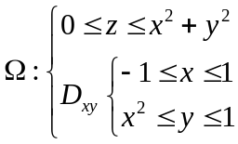
二、相关知识
1. “先一后二法”化三重积分为三次积分的步骤
2. “先二后一法”化三重积分为三次积分的步骤
3. 三重积分的对称性如何使用？
三、练习题
1. 若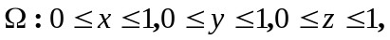 计算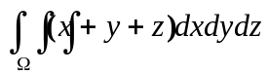
解：原式=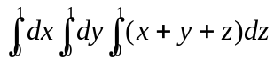=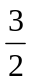
2. 设是由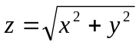和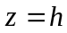所围成的空间闭区域（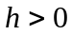），化三重积分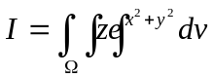为直角坐标系下的三次积分（顺序为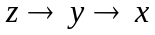）.
解：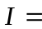 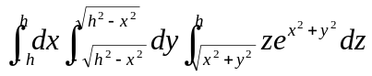
3. 计算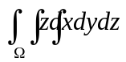，其中由锥面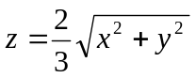与平面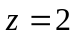所围成的闭区域.
解： 采用 “先二后一法” 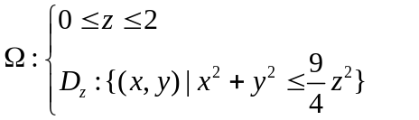
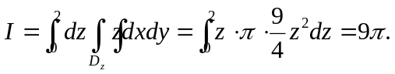
四、思考题
1. 在什么情况下用“先重后单”（先二后一）法、“先单后重”（先一后二）法？
解：将积分区域向Z轴投影时，截面为圆形域，且被积函数为关于z的单变量函数或是含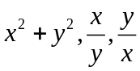等因子的函数，考虑用“先二后一”法．否则用“先二后一”法，即将积分区域向坐标面投影。

